Nastavni listić: Okomitost pravca i ravnine. Okomitost dviju ravnina Datum:
- Nacrtaj kvadar ABCDEFGH, uoči ravninu ABC i navedi sve pravce koji su određeni s po dva vrha kvadra, a okomiti su na tu ravninu.

- Nacrtaj kvadar ABCDEFGH i istakni ravnine (strane kvadra) koje su okomite na pravac:
- AB  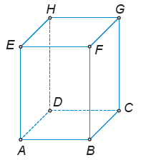 | - BF | - EH | - HG

- Nacrtaj kvadar ABCDEFGH i istakni ravninu FGH. Navedi sve ravnine koje sadrže strane toga kvadra, a okomite su na tu ravninu.

- Nacrtaj kocku ABCDEFGH i istakni sve ravnine koje sadrže strane te kocke, a okomite su na tu ravninu:
- BCD  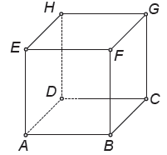 | - ADH | - DCG | - ABG

- Promotri kvadar ABCDEFGH. Koje su od navedenih ravnina međusobno okomite:
- BCG i ABC | - DHE i FGH | - ABF i DCG | - ABG i DCE

